黄石市下陆区人民代表大会常务委员会办公室2022年度部门决算

目 录
第一部分 黄石市下陆区人民代表大会常务委员会办公室概况
一、部门主要职责
二、机构设置情况
第二部分 黄石市下陆区人民代表大会常务委员会办公室2022年度部门决算表
一、收入支出决算总表
二、收入决算表
三、支出决算表
四、财政拨款收入支出决算总表
五、一般公共预算财政拨款支出决算表
六、一般公共预算财政拨款基本支出决算明细表
七、政府性基金预算财政拨款收入支出决算表
八、国有资本经营预算财政拨款支出决算表
九、财政拨款“三公”经费支出决算表

第三部分 黄石市下陆区人民代表大会常务委员会办公室2022年度部门决算情况说明
一、收入支出决算总体情况说明
二、收入决算情况说明
三、支出决算情况说明
四、财政拨款收入支出决算总体情况说明
五、一般公共预算财政拨款支出决算情况说明
六、一般公共预算财政拨款基本支出决算情况说明
七、政府性基金预算财政拨款收入支出决算情况说明
八、国有资本经营预算财政拨款支出决算情况说明
九、财政拨款“三公”经费支出决算情况说明
十、机关运行经费支出说明
十一、政府采购支出说明
十二、国有资产占用情况说明
十三、预算绩效情况说明
十四、专项支出、转移支付支出情况说明
第四部分 名词解释

第一部分 黄石市下陆区人民代表大会常务委员会办公室概况
一、部门主要职责
1、对全国、省、市人大下发的法律、法规草案，组织征求意见，并整理修改意见上报。
2、对提交区人代会审议的本辖区国民经济和社会发展计划草案、预算草案进行审查并提出报告；对计划、预算执行情况进行初审并对计划、预算的部分变更提出审查报告。
3、对区人大常委会讨论、决定的本区政治、经济、教育、科学、文化、卫生、民政等工作重大事项进行调查研究并提出初步意见。
4、对宪法、法律、行政法规和本区制定的法规的执行情况组织视察和检查。
5、对本区经济和社会生活中的重大问题及人民群众普遍关心的“热点”问题组织调查研究、视察和检查。
6、组织人大代表评议区“一府一委两院”的工作。
7、督促区人代会期间代表议案、建议意见的办理工作。
8、办理区人大常委会任免范围内的干部任免手续。
9、组织区人大代表的选举和市人大代表的选举。
10、联系区人大代表，组织代表视察、检查和接访选民活动，督促代表视察、检查和接访活动中提出意见、建议的办理工作。
11、联系在下陆区域工作的全国人大代表及省、市人大代表，协助开展视察活动。
12、负责区人代会、区人大常委会、主任会议等会议的组织和服务工作。
13、负责区人大常委会文件、报告的起草、印发，常委会公报、人大工作简报等的编辑印发和人大工作的宣传报道。
14、受理人民群众的来信来访。
15、负责全国人大和内地省、市、县人大来下陆参观接待工作。
二、机构设置情况
1、机构设置情况：区人大常委会机关下设6个工作机构：办公室、选举任免联络工作委员会、法制委员会、财政经济委员会、教科文卫工作委员会、城建工作委员会，均为正科级。
2、编制情况：核定区人大机关编制数为21人，其中行政编制 16 人，事业编制4人，工勤编制1人；2022年12月实有行政编制18人，参公事业编1人，聘用4人，退休人员14人。
第二部分 2022年度部门决算表
一、收入支出决算总表
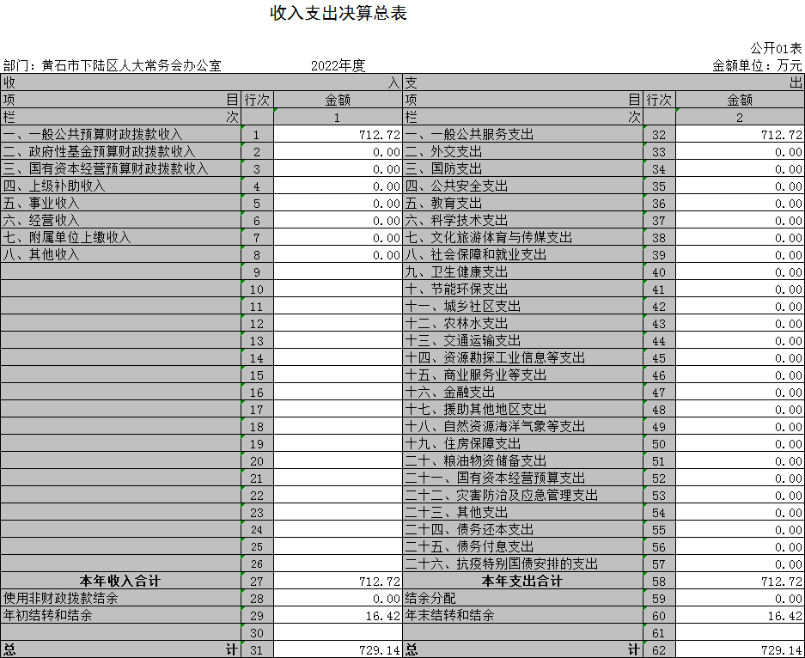
二、收入决算表
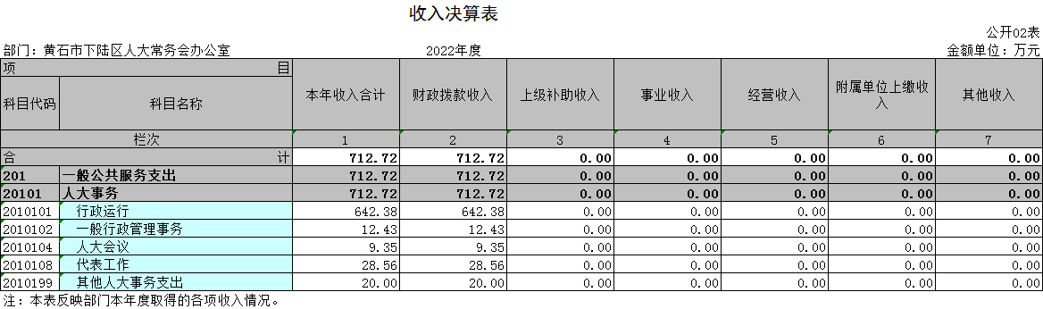
三、支出决算表
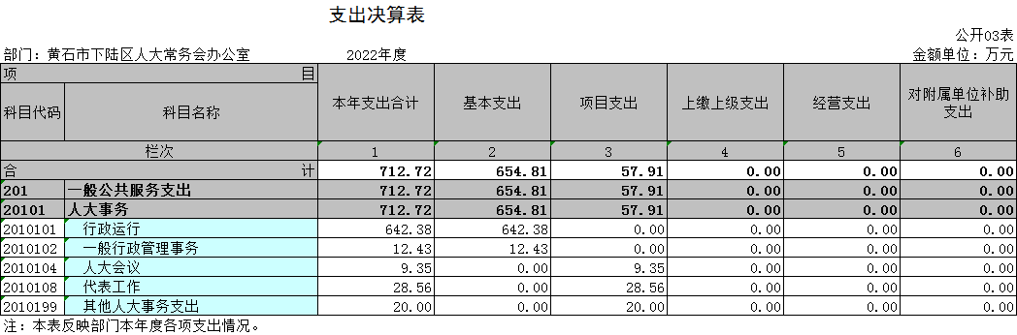
四、财政拨款收入支出决算总表
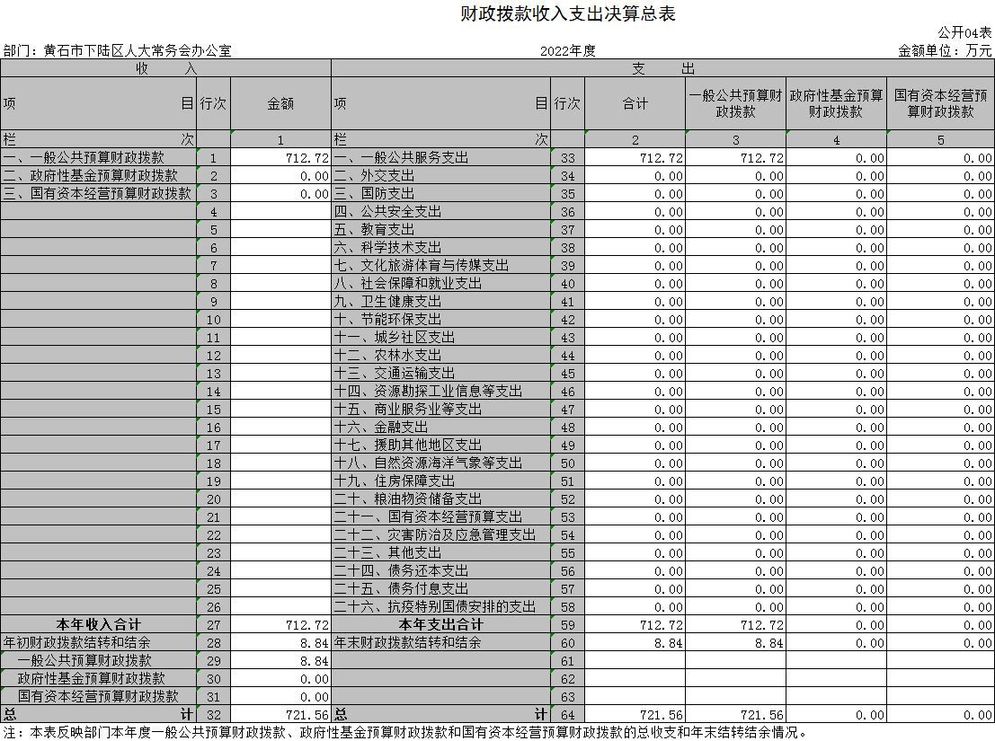
五、一般公共预算财政拨款支出决算表
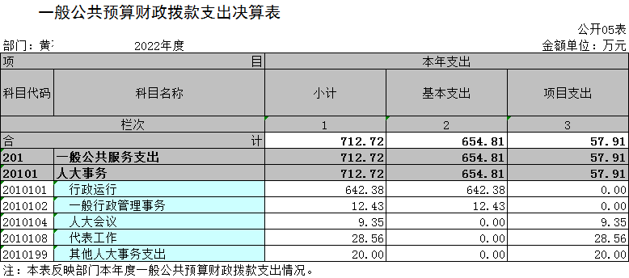
六、一般公共预算财政拨款基本支出决算明细表
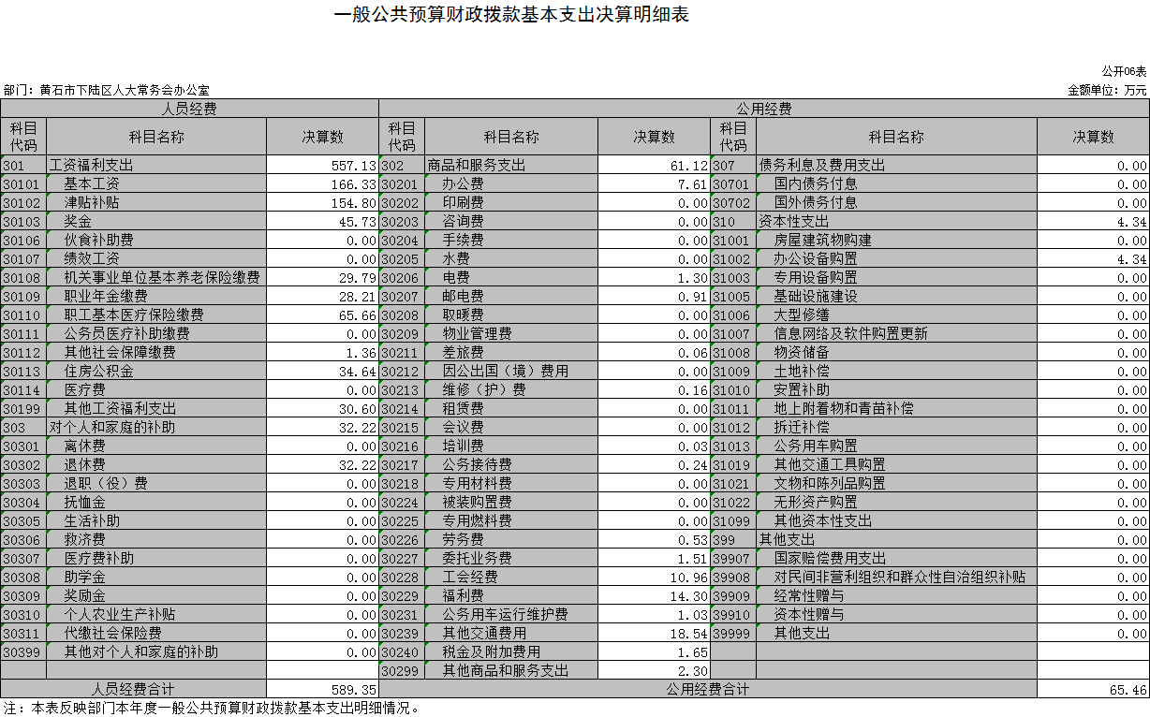
七、政府性基金预算财政拨款收入支出决算表
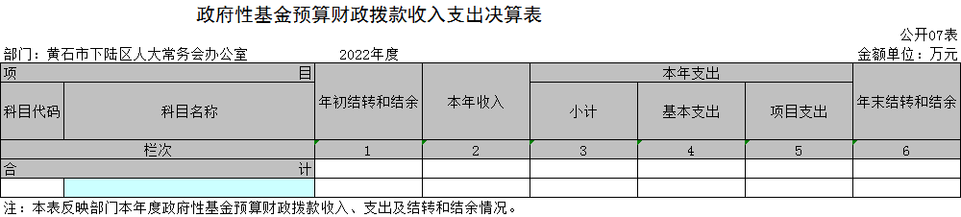
我部门无政府性基金收入，故为空表。
八、国有资本经营预算财政拨款支出决算表
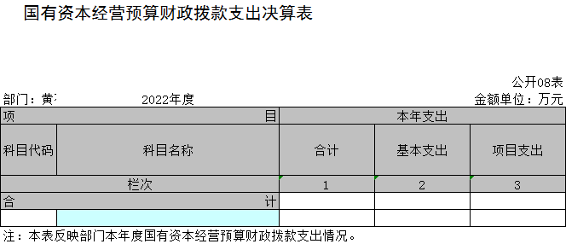
我部门无国有资本经营预算财政拨款，故为空表。

九、一般公共预算财政拨款“三公”经费支出决算表
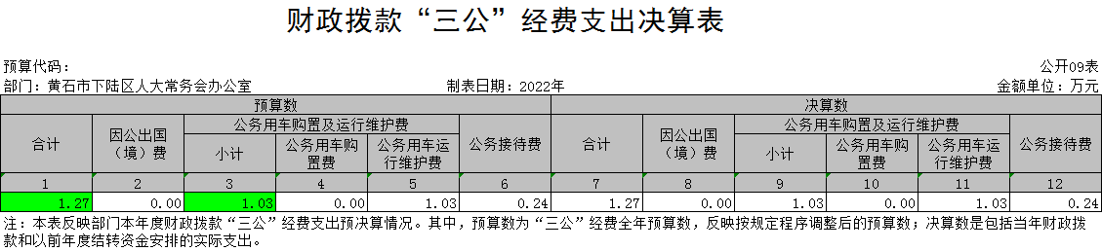
第三部分 2022年度部门决算情况说明
一、收入支出决算总体情况说明
2022年度收入支出均为712.72万元。与2021年度相比，收入支出均增加22.33万元，增长3.23%，主要原因是本年度工资福利基数调整，工资福利费用支出增加。
二、收入决算情况说明
2022年度收入合计712.72万元，与2021年度相比，收入合计增加22.33万元，增长3.23%。其中：财政拨款收入 712.72万元，占本年收入 100 %。
三、支出决算情况说明
2022年度支出合计712.72万元，与2021年度相比，支出合计增加22.33万元，增长3.23%。其中：基本支出654.81万元，占本年支出 91.87%；项目支出 57.91 万元，占本年支出8.13 %。
四、财政拨款收入支出决算总体情况说明
2022年度财政拨款收入712.72万元、支出712.72万元。与2021年度相比，财政拨款收入增加22.33万元，增长3.23%，主要原因是本年度工资福利基数调整，工资福利费用支出增加。
五、一般公共预算财政拨款支出决算情况说明
（一）一般公共预算财政拨款支出决算总体情况。
2022年度一般公共预算财政拨款支出712.72万元，占本年支出合计的100 %。与2021年度相比，一般公共预算财政拨款支出增加22.33万元，增长3.23%，主要原因是本年度工资福利基数调整，工资福利费用支出增加。
（二）一般公共预算财政拨款支出决算结构情况。
2022年度一般公共预算财政拨款支出712.72万元，主要用于以下方面：
一般公共服务（类）支出 712.72万元，占100%。主要是用于人大事务。
（三）一般公共预算财政拨款支出决算具体情况。
2022年度一般公共预算财政拨款支出年初预算为692.89万元，支出决算为712.72万元，完成年初预算的102.86%。其中：
1.一般公共服务支出（类）人大事务（款）行政运行（项），年初预算为628.45万元，支出决算为642.38万元，完成年初预算的102.22%，支出决算数大于年初预算数的主要原因为：本年度工资福利基数调整，工资福利费用支出增加。
2.一般公共服务支出（类）人大事务（款）人大会议（项）年初预算为31.8万元，支出决算为9.36万元，完成年初预算的29.43%，支出决算数小于年初预算数的主要原因为根据防疫要求，坚持少聚集的原则，本次会议只安排工作餐，没有安排住宿，故会议费用减少。
3.一般公共服务支出（类）人大事务（款）代表工作（项）年初预算为32.64万元，支出决算为28.56万元，完成年初预算的87.5%，支出决算数小于年初预算数的主要原因为本年度因疫情原因，本年度长江流域人大工作联席会因疫情原因暂不能召开，故代表工作经费支出减少。
4.一般公共服务支出（类）人大事务（款） 一般行政管理事务（项）年初预算为0万元，年中调整预算数为12.43万元，支出决算为12.43万元，完成预算数的0%，完成年中预算数的100%，该项支出主要用于本单位日常征订杂志报刊等办公费用。
5.一般公共服务支出（类）人大事务（款） 其他人大事务支出（项）年初预算为0万元，年中调整预算数为20万元，支出决算为20万元，完成预算数的0%，完整年中预算数的100%，该项支出主要用于拨付2022年代表之家建设经费。
六、一般公共预算财政拨款基本支出决算情况说明
2022年度一般公共预算财政拨款基本支出654.81万元，其中：
人员经费589.35万元主要包括：基本工资、津贴补贴、奖金、机关事业单位基本养老保险缴费、职业年金缴费、职工基本医疗保险缴费、其他社会保障缴费、住房公积金、其他工资福利支出、退休费。
公用经费65.46万元，主要包括：办公费、电费、邮电费、取暖费、差旅费、维修(护)费、培训费、公务接待费、劳务费、委托业务费、工会经费、福利费、公务用车运行维护费、其他交通费用、税金及附加费用、其他商品和服务支出、办公设备购置。
七、政府性基金预算财政拨款收入支出决算情况说明
本部门当年无政府性基金预算财政拨款收入支出
八、国有资本经营预算财政拨款支出决算情况说明
本部门当年无国有资本经营预算财政拨款支出。
九、一般公共预算财政拨款“三公”经费支出决算情况说明
（一）“三公”经费财政拨款支出决算总体情况说明。
2022年度“三公”经费财政拨款支出预算为1.27万元，支出决算为1.27万元，与本年预算数对比无增减变化，原因是按预算严控支出，决算数较上年相比增加0.84万元，主要原因为本年度车辆修理费支出及公务招待费增加。
（二）“三公”经费财政拨款支出决算具体情况说明。
1.因公出国(境)费预算为0万元，支出决算为0万元，与上年决算数对比无增减变化，原因是本年度与上年度均无此支出，与本年预算数对比无增减变化，主要原因为本年无此支出。
全年支出涉及出国（境）团组0个，累计0人次。
2.公务用车购置及运行费预算为1.03万元，支出决算为1.03万元，与本年预算数对比无增减变化，原因是按预算严控支出，支出决算数较上年相比增加0.6万元，主要原因本年度公务用车维修保养费用增加。
（1）公务用车购置费支出0万元，本年度购置(更新)公务用车0辆。
（2）公务用车运行及维护费支出1.03万元，与本年预算数对比无增减变化，原因是按预算严控支出，支出决算数较上年相比减少0.6万元，主要原因为本年度公务用车维修保养费用增加，截止2022年12月31日，开支财政拨款的公务用车保有量为1辆
3.公务接待费预算为 0.24万元，支出决算为0.24万元，接待批次2次，接待人数26人，较上年相比增加0.24万元，主要原因为本年度接待恩施州宣恩县人大来我区考察学习20人；接待省人大常委会调研组6人，与本年预算数相比无增减变化，原因是按预算严控支出。
外宾接待支出0万元；2022年共接待来访团组0个，0人次（不包括陪同人员）。
国内公务接待支出0.24万元，接待批次2次，接待人数26人，较上年相比增加0.24万元，主要原因为本年度接待恩施州宣恩县人大来我区考察学习20人；接待省人大常委会调研组6人。
十、机关运行经费支出说明
本部门 2022年度机关运行经费支出65.46万元，比年初预算数相比减少了1.65万元，主要原因为本年度厉行节俭原则，日常办公经费有所减少；与上年决算数相比增加33.62万元，增长91.93%。主要原因是：本年度在职人员工资结构调整，交通补助费以公用指标支出。
十一、政府采购支出说明
本部门 2022年度政府采购支出总额0万元，其中：政府采购货物支出0万元、政府采购工程支出 0万元、政府采购服务支出 0万元。授予中小企业合同金额0万元，占政府采购支出总额的0%，其中：授予小微企业合同金额万元，占授予中小企业合同金额的%；货物采购授予中小企业合同金额占货物支出金额的0%，工程采购授予中小企业合同金额占工程支出金额的0%，服务采购授予中小企业合同金额占服务支出金额的0%。
十二、国有资产占用情况说明
截至2022年 12月31日，部门共有车辆 1辆，其中，副省级及以上领导干部用车 0辆、主要领导干部用车1辆、机要通信用车0 辆、应急保障用车0 辆、执法执勤用车0 辆、特种专业技术用车0辆、其他用车0辆，单位价值 100万元以上设备（不含车辆）0 台（套）。
十三、预算绩效情况说明
(一)预算绩效管理工作开展情况。
根据预算绩效管理要求，本部门组织对2022年度一般公共预算项目支出全面开展绩效自评，共涉及项目4个，资金37.92万元，占一般公共预算项目支出总额的58.85％。从评价情况来看，各项项目均已完成年初确定的各项指标，落实了“过紧日子”的要求，缩减了会议费的支出。
组织开展部门整体支出绩效评价，评价情况来看，各专项经费已按工作需要分批拨付，完成代表活动、专（工）委运行、聘请法律顾问、召开人民代表大会会议等工作。区人大常委会办公室不断完善各项财务资金管理制度，所有资金收支严格按照程序规范使用。管理方面，制定了“三重一大”集体决策制度、财务工作内部牵制制度;业务方面，制定了预决算管理办法、收支管理办法、资产管理办法、政府采购、票据、合同等管理办法。2022年度各项经费全部使用于相关业务。
2022年下陆区部门整体支出绩效自评表
填报单位（盖章）： |  | 下陆区人民代表大会常务委员会办公室 |  |  | 填报日期：
单位名称 |  | 下陆区人民代表大会常务委员会办公室 |  |  |  | 评价年度 |  | 2022年
基本支出决算数总额 |  |  |  | 6548064.39 | 项目支出决算数总额 | 579130
部门整体支出总额预算执行情况（万元） |  |  |  | 执行数（A） | 预算数（B） | 执行率（A/B）
 |  |  |  | 712.72 | 692.89 | 100%
一级  指标 | 二级  指标 | 三级指标 | 分值 | 指标说明 | 评分标准 | 年初目标值 | 实际完成值 | 得分
投入 | 预算执行（35分） | 预算  完成率  （10分） | 10 | 预算完成率=（预算完成数/预算数）×100%，用以反映和考核部门（单位）预算完成程度。  预算完成数：部门（单位）本年度实际完成的预算数。  预算数：财政部门批复的本年度部门（单位）预算数。 | 预算完成率＝100%的，得10分。  预算完成率≥95%的，得9分。  预算完成率在90%（含）和95%之间，得8分。  预算完成率在85%（含）和90%之间，得7分。  预算完成率在80%（含）和85%之间，得6分。  预算完成率在70%（含）和80%之间，得4分。  预算完成率＜70%的，得0分。 | 692.89 | 712.72 | 10
投入 | 预算执行（35分） | 预算调整率  （10分） | 10 | 预算调整率=（预算调整数/预算数）×100%，用以反映和考核部门（单位）预算的调整程度。  预算调整数：部门（单位）在本年度内涉及预算的追加、追减或结构调整的资金总和（因落实国家政策、发生不可抗力、上级部门或本级党委政府临时交办而产生的调整除外）。  预算包括一般公共预算与政府性基金预算。 | 预算调整率绝对值≤5%，得10分。  预算调整率绝对值＞5%的，每增加0.1个百分点扣0.1分，扣完为止。 |  |  | 10
投入 | 预算执行（35分） | 支出进度率  （10分） | 10 | 支出进度率=（实际支出/支出预算）×100%，用以反映和考核部门（单位）预算执行的及时性和均衡性程度。  半年支出进度＝部门上半年实际支出/（上年结余结转+本年部门预算安排+上半年执行中追加追减）*100%。  前三季度支出进度＝部门前三季度实际支出/（上年结余结转+本年部门预算安排+前三季度执行中追加追减）*100%。 | 半年进度：进度率≥45%，得4分；进度率在40%（含）和45%之间，得2分；进度率＜40%，得0分。  前三季度进度：进度率≥75%，得6分；进度率在60%（含）和75%之间，得4分；进度率＜60%，得0分。 |  |  | 8
投入 | 预算执行（35分） | 预算编制准确率（5分） | 5 | 部门预算中除财政拨款外的其他收入预算与决算差异率。  预算编制准确率＝其他收入决算数/其他收入预算数×100%-100%。 | 预算编制准确率≤20%，得5分。  预算编制准确率在20%和40%（含）之间，得3分。  预算编制准确率＞40%，得0分。 |  |  | 5
过程 | 预算管理（20分） | “三公”经费控制率  （5分） | 5 | “三公”经费控制率=（“三公”经费实际支出数/“三公”经费预算安排数）×100%，用以反映和考核部门（单位）对“三公”经费的实际控制程度。 | 三公经费控制率 ≤100%，得5分，每增加0.1个百分点扣0.5分，扣完为止。 |  |  | 5
过程 | 预算管理（20分） | 资产管理规范性  （5分） | 5 | 部门（单位）资产管理是否规范，用以反映和考核部门（单位）资产管理情况。  1.新增资产配置按预算执行。  2.资产有偿使用、处置按规定程序审批。  3.资产收益及时、足额上缴财政。 | 全部符合5分，有1项不符扣2分,扣完为止。 |  |  | 5
过程 | 预算管理（20分） | 资金使用合规性  （10分） | 10 | 部门（单位）使用预算资金是否符合相关的预算财务管理制度的规定，用以反映和考核部门（单位）预算资金的规范运行情况。  1.符合国家财经法规和财务管理制度规定以及有关专项资金管理办法的规定；  2.资金的拨付有完整的审批程序和手续；  3.重大项目开支经过评估论证；  4.符合部门预算批复的用途；  5.不存在截留、挤占、挪用、虚列支出等情况。 | 全部符合10分,有1项不符扣2分，扣完为止。 |  |  | 10
效  果 | 运行效益（45分） | 行政运行经济性 | 5 | 现行行政运行经费支出预算编制方法的行政运行成本。 | 可使行政运行成本最经济为5分，可使行政运行成本较合理为3分，一般为2分，不合理为0分。 |  |  | 5
效  果 | 运行效益（45分） | 行政运行有效性 | 5 | 行政运行经费支出能否保障部门正常运行。 | 正常运行的得5分，基本正常得3分，不能正常运行的不得分。 |  |  | 5
效  果 | 运行效益（45分） | 专项运行经济效益 | 10 | 项目资金运行产生的经济效益 | 经济效益显著得10分；一般得5分，下降不得分。 |  |  | 10
效  果 | 运行效益（45分） | 专项运行社会效益 | 10 | 项目资金运行产生的社会效益 | 社会效益显著得10分；一般得5分；否则不得分。 |  |  | 10
效  果 | 运行效益（45分） | 专项运行可持续影响 | 15 | 1.项目完成后有经费安排能满足项目持续运行需要；  2.项目完成后有制度保障项目持续运行需要；  3.项目完成后有明确的项目管理机构、负责人对项目后继管理负责，满足持续运行需要。 | 全部符合15分,有1项不符扣5分，扣完为止。 |  |  | 15
评价结论（优、良、中、差）：优 |  |  |  |  |  | 总分 |  | 98

（二）部门决算中项目绩效自评结果。
人民代表大会会议费项目绩效自评综述：项目全年预算数为31.8万元，执行数为9.35万元，完成预算29.4％。主要产出和效益：一是165名代表参加区人民代表大会会议参会率95.9%；二是听取和审议专项工作报告7个；三是参会人员对会议服务满意率达100%。发现的问题及原因：因疫情原因，坚持少聚集的原则，本次会议只安排工作餐，没有安排住宿，故执行数与年初预算数相差较大。下一步改进措施：缩减2023年会议费预算，以提高执行率。
2022年度人民代表大会会议费项目自评表

项目名称 |  | 人民代表大会会议费
主管部门 |  |  |  |  |  | 项目实施单位 |  | 下陆区人民代表大会常务委员会办公室
项目类别 |  | 1、部门预算项目□ 2、上级专项□
项目属性 |  | 1、持续性项目□ 2、新增性项目□
项目类型 |  | 1、常年性项目□ 2、延续性项目□ 3、 一次性项目□
预算执行情况  (万元)  (20分) |  |  |  | 预算数(A) | 执行数(B) |  | 执行率(B/A) |  | 得分  (20分*执行率)
 |  | 年度财政 资金总额 |  | 31.80 | 9.35 |  | 29.4% |  | 5.88
年  度  绩  效  目  标  1  (80分 ) | 一级 指标 | 二级指标 |  | 三级指标 |  |  | 年初目标值  (A) |  | 实际完成值  (B) | 得分
年  度  绩  效  目  标  1  (80分 ) | 产出  指标 | 数量指标 |  | 参会人数 |  |  | 172 |  | 172 | 20
年  度  绩  效  目  标  1  (80分 ) | 产出  指标 |  |  | 会议天数 |  |  | 4 |  | 4 | 20
年  度  绩  效  目  标  1  (80分 ) | 产出  指标 |  |  | 听取报告份数 |  |  | 7 |  | 7 | 20
年  度  绩  效  目  标  1  (80分 ) | 满意  度指  标 | 服务对象满意度指标 |  | 参会人员对会议服务满意度 |  |  | 95% |  | 98% | 20
年度 绩效 目标
2
总分 | 85.88
偏差大或  目标未完成  原因分析 |  |  | 因疫情原因，坚持少聚集的原则，本次会议只安排工作餐，没有安排住宿。
改进措施及 结果应用方案 |  |  | 缩减2023年会议费预算，以提高执行率。
人大代表活动经费项目绩效自评综述：项目全年预算数为26.64万元，执行数为23.06万元，完成预算86.56％。主要产出和效益：一是组织代表参加视察、执法检查或专题调研15次；二是组织代表培训2期320人次，；三是代表建议完成率达100%。发现的问题及原因：因疫情原因，长江流域人大工作联席会未召开，故未完成年初预算。下一步改进措施：取消2023年长江流域人大工作联席会的预算，以提高执行率。
2022年度人大代表活动经费项目自评表

项目名称 |  | 人大代表活动经费
主管部门 |  |  |  |  |  | 项目实施单位 |  | 下陆区人民代表大会常务委员会办公室
项目类别 |  | 1、部门预算项目□ 2、上级专项□
项目属性 |  | 1、持续性项目□ 2、新增性项目□
项目类型 |  | 1、常年性项目□ 2、延续性项目□ 3、 一次性项目□
预算执行情况  (万元)  (20分) |  |  |  | 预算数(A) | 执行数(B) |  | 执行率(B/A) |  | 得分  (20分*执行率)
 |  | 年度财政 资金总额 |  | 26.64 | 23.06 |  | 86.56% |  | 17.31
年  度  绩  效  目  标  1  (80分 ) | 一级 指标 | 二级指标 |  | 三级指标 |  |  | 年初目标值  (A) |  | 实际完成值  (B) | 得分
年  度  绩  效  目  标  1  (80分 ) | 产出  指标 | 数量指标 |  | 代表参加视察、执法检查或专题调研次数 |  |  | 15次 |  | 15次 | 15
年  度  绩  效  目  标  1  (80分 ) | 产出  指标 |  |  | 代表参加培训次数 |  |  | 2次 |  | 2次 | 15
年  度  绩  效  目  标  1  (80分 ) | 产出  指标 |  |  | 参加长江流域人大工作联席会次数 |  |  | 2次 |  | 0次 | 15
年  度  绩  效  目  标  1  (80分 ) | 效益 指标 | 社会效益  指标 |  | 监督工作实效性 |  |  | 优 |  | 优 | 15
年  度  绩  效  目  标  1  (80分 ) | 满意  度指  标 | 服务对象满意度  指标 |  | 代表建议、意见办理满意率 |  |  | 95% |  | 95% | 20
总分 | 97.31
偏差大或  目标未完成  原因分析 |  |  | 长江流域人大工作联席会因疫情原因暂不能召开
改进措施及 结果应用方案 |  |  | 2023年取消了长江流域人大工作联席会的预算
人大专（工）委经费项目绩效自评综述：项目全年预算数为2万元，执行数为2万元，完成预算100％。主要产出和效益：一是开展集中视察次数13次；二是开展执法检查、专题询问、专题调研各1次；三是听取审议专项工作报告7个。发现的问题及原因：无。下一步改进措施：无。
2022年度人大专（工）委经费项目自评表

项目名称 |  | 人大专（工）委经费
主管部门 |  |  |  |  | 项目实施单位 |  | 下陆区人民代表大会常务委员会办公室
项目类别 |  | 1、部门预算项目□ 2、上级专项□
项目属性 |  | 1、持续性项目□ 2、新增性项目□
项目类型 |  | 1、常年性项目□ 2、延续性项目□ 3、 一次性项目□
预算执行情况  (万元)  (20分) |  |  | 预算数(A) | 执行数(B) |  | 执行率(B/A) |  | 得分  (20分*执行率)
 |  | 年度财政 资金总额 | 2 | 2 |  | 100% |  | 20
年  度  绩  效  目  标  1  (80分 ) | 一级 指标 | 二级指标 | 三级指标 |  |  | 年初目标值  (A) |  | 实际完成值  (B) | 得分
年  度  绩  效  目  标  1  (80分 ) | 产出  指标 | 数量指标 | 开展集中视察次数 |  |  | 12 |  | 13 | 10
年  度  绩  效  目  标  1  (80分 ) | 产出  指标 | 数量指标 | 开展执法检查次数 |  |  | 1 |  | 1 | 10
年  度  绩  效  目  标  1  (80分 ) | 产出  指标 | 数量指标 | 开展专题询问 |  |  | 1 |  | 1 | 10
年  度  绩  效  目  标  1  (80分 ) | 产出  指标 | 数量指标 | 开展专题调研次数 |  |  | 1 |  | 1 | 10
年  度  绩  效  目  标  1  (80分 ) | 产出  指标 | 数量指标 | 听取审议专项工作报告次数 |  |  | 7 |  | 7 | 10
年  度  绩  效  目  标  1  (80分 ) | 产出  指标 | 数量指标 | 规范性文件审结率 |  |  | 100% |  | 100% | 10
年  度  绩  效  目  标  1  (80分 ) | 满意  度指  标 | 服务对象满意度指标 | 监督工作群众满意度 |  |  | 95% |  | 98% | 20
年度 绩效 目标
2
……
总分 | 100

聘请常年法律顾问服务费项目绩效自评综述：项目全年预算数为4万元，执行数为3.5万元，完成预算87.5％。主要产出和效益：一是湖北易圣律师事务所指定2名律师为常年法律顾问；二是参与起草规范性文件5个；三是参与研究疑难信访案件2个。发现的问题及原因：因与律师事务所协商，法律顾问服务费确定为3.5万元/年，故未完成年初预算。下一步改进措施：2023年聘请法律顾问服务费预算3.5万元。
2022年度聘请常年法律顾问服务费项目自评表

项目名称 |  | 聘请常年法律顾问服务费
主管部门 |  |  |  |  |  | 项目实施单位 |  | 下陆区人民代表大会常务委员会办公室
项目类别 |  | 1、部门预算项目□ 2、上级专项□
项目属性 |  | 1、持续性项目□ 2、新增性项目□
项目类型 |  | 1、常年性项目□ 2、延续性项目□ 3、 一次性项目□
预算执行情况  (万元)  (20分) |  |  |  | 预算数(A) | 执行数(B) |  | 执行率(B/A) |  | 得分  (20分*执行率)
 |  | 年度财政 资金总额 |  | 4 | 3.5 |  | 87.5% |  | 17.5
年  度  绩  效  目  标  1  (80分 ) | 一级 指标 | 二级指标 |  | 三级指标 |  |  | 年初目标值  (A) |  | 实际完成值  (B) | 得分
年  度  绩  效  目  标  1  (80分 ) | 产出  指标 | 数量指标 |  | 参与起草规范性文件个数 |  |  | 5 |  | 5 | 20
年  度  绩  效  目  标  1  (80分 ) | 产出  指标 |  |  | 参与研究疑难信访案件个数 |  |  | 2 |  | 2 | 20
年  度  绩  效  目  标  1  (80分 ) | 产出  指标 | 质量指标 |  | 提供法律咨询服务质量 |  |  | 优 |  | 优 | 20
年  度  绩  效  目  标  1  (80分 ) | 效益 指标 | 社会效益  指标 |  | 人大法治化建设水平 |  |  | 优 |  | 优 | 20
年  度  绩  效  目  标  1  (80分 ) | 满意  度指  标 | 服务对象满意度指标
年度 绩效 目标
2
总分 | 97.5
偏差大或  目标未完成  原因分析 |  |  | 与律师事务所协商，法律顾问服务费确定为3.5万元/年。
改进措施及 结果应用方案 |  |  | 2023年聘请法律顾问服务费预算3.5万元。
（三）绩效评价结果应用情况。
1.下一步改进措施。加强财务管理制度建设，完善单位内部财务管理制度，增强可执行性；强化部门预算编制的准确性和预算项目的可实施性，对资金使用和管理实施绩效管理、建立考核机制，实行动态管理，确保资金使用效益最大化。
2.拟与预算安排相结合情况。一是依据决策评价结果,科学预测支出总量；二是建立业务流程图,逐项分解定额；三是确定绩效标准，保障部门预算落实。
十四、专项支出、转移支付支出情况说明
本部门无财政专项支出、无专项转移支付。
第四部分 名词解释
(一)一般公共预算财政拨款收入：指省级财政一般公共预算当年拨付的资金。
(二)政府性基金预算财政拨款收入：指省级财政政府性基金预算当年拨付的资金。
(三)国有资本经营预算财政拨款收入：指省级财政国有资本经营预算当年拨付的资金。
(四)上级补助收入：指从事业单位主管部门和上级单位取得的非财政补助收入。
(五)事业收入：指事业单位开展专业业务活动及其辅助活动取得的收入。
(六)经营收入：指事业单位在专业业务活动及其辅助活动之外开展非独立核算经营活动取得的收入。
(七)其他收入：指单位取得的除上述“一般公共预算财政拨款收入”、“政府性基金预算财政拨款收入”、“国有资本经营预算财政拨款收入”、“上级补助收入”、“事业收入”、“经营收入”等收入以外的各项收入。
(八)使用非财政拨款结余：指事业单位使用以前年度积累的非财政拨款结余弥补当年收支差额的金额。
(九)年初结转和结余：指单位以前年度尚未完成、结转到本年仍按原规定用途继续使用的资金，或项目已完成等产生的结余资金。
(十)本部门使用的支出功能分类科目(到项级)
1.一般公共服务支出（类）人大事务（款）行政运行（项）：反映行政单位(包括实行公务员管理的事业单位)的基本支 出。
2.一般公共服务支出（类）人大事务（款）人大会议（项）：反映各级人大召开人民代表大会等专门会议的支出。
3.一般公共服务支出（类）人大事务（款）代表工作（项）：反映人大代表开展各类视察等方面的支出。
4.一般公共服务支出（类）人大事务（款） 一般行政管理事务（项）：反映行政单位(包括实行公务员管理的事业单位)未单独 设置项级科目的其他项目支出。
5.一般公共服务支出（类）人大事务（款） 其他人大事务支出（项）：反映除上述项目以外的其他人大事务支出。
(十一)结余分配：指事业单位按照会计制度规定缴纳的企业所得税、提取的专用结余以及转入非财政拨款结余的金额等。
(十二)年末结转和结余：指单位按有关规定结转到下年或以后年度继续使用的资金，或项目已完成等产生的结余资金。
(十三)基本支出：指为保障机构正常运转、完成日常工作任务而发生的人员支出和公用支出。
(十四)项目支出：指在基本支出之外为完成特定行政任务或事业发展目标所发生的支出。
(十五)经营支出：指事业单位在专业活动及辅助活动之外开展非独立核算经营活动发生的支出。
(十六)“三公”经费：纳入省级财政预决算管理的“三公”经费，是指省直部门用财政拨款安排的因公出国(境)费、公务用车购置及运行费和公务接待费。其中，因公出国(境)费反映单位公务出国(境)的国际旅费、国外城市间交通费、住宿费、伙食费、培训费、公杂费等支出；公务用车购置及运行费反映单位公务用车购置支出(含车辆购置税、牌照费)及燃料费、维修费、过桥过路费、保险费、安全奖励费用等支出；公务接待费反映单位按规定开支的各类公务接待(含外宾接待)费用。
(十七)机关运行经费：指为保障行政单位（包括参照公务员法管理的事业单位）运行用于购买货物和服务的各项资金，包括办公费、印刷费、邮电费、差旅费、会议费、福利费、日常维修费、专用材料及一般设备购置费、办公用房水电费、办公用房取暖费、办公用房物业管理费、公务用车运行维护费以及其他费用。

